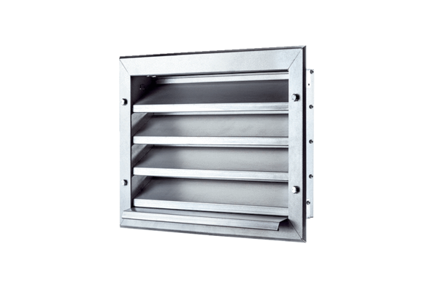Venkovní mřížka LZP 31Obsah dodávky: 1 kusSortiment: D
Typové číslo: 0151.0258Výrobce: MAICO

